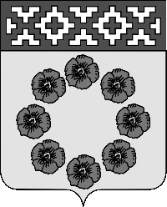
ПРИКАЗ
по отделу образования администрации
Пестяковского муниципального района
№ 102 | от 06.10.2026 года

О внесении изменений в приказ № 124 от 07.09.2022 «Об утверждении Положения о порядке и сроках проведения аттестации кандидатов на должности руководителей и руководителей муниципальных образовательных учреждений Пестяковского муниципального района»

В целях актуализации состава аттестационной комиссии

приказываю:

1. Внести в приказ № 124 от 07.09.2022 «Об утверждении Положения о порядке и сроках проведения аттестации кандидатов на должности руководителей и руководителей муниципальных образовательных учреждений Пестяковского муниципального района» следующее изменение:
1.1. приложение 2 к приказу изложить в новой редакции (приложение 1).

2. Контроль за исполнением приказа возложить на Лощилову Ю.А., начальника МУКТ «Методический кабинет».

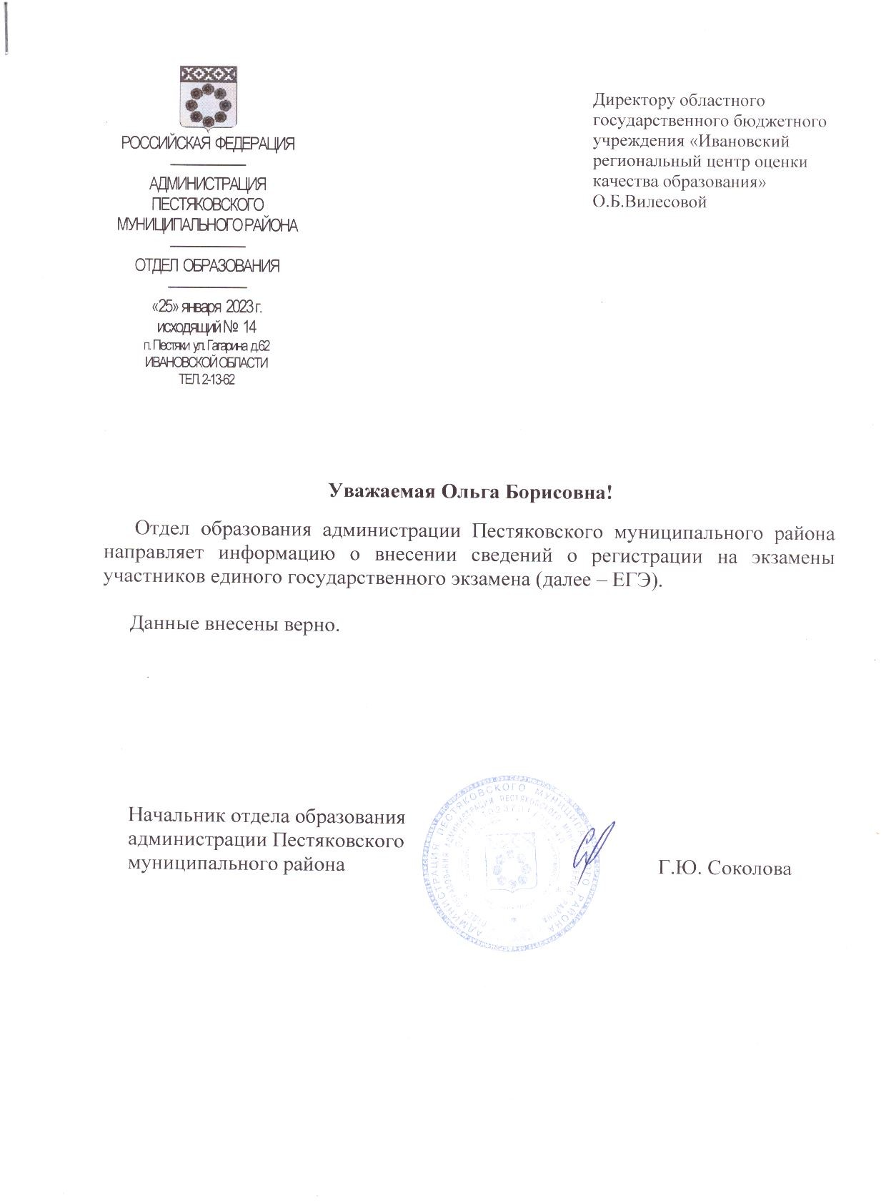

Начальник отдела образования Г.Ю. Соколова

Приложение 1
к приказу отдела образования от 06.10.2026 № 102

Приложение к приложению 2
к приказу отдела образования от 07.09.2022 № 124

Аттестационная комиссия по аттестации кандидатов на должности руководителей и руководителей муниципальных образовательных учреждений Пестяковского муниципального района

Соколова Галина Юрьевна – начальник отдела образования администрации Пестяковского муниципального района, председатель

Лощилова Юлия Александровна – начальник МУКТ «Методический кабинет», заместитель председателя

Пронюшкина Галина Юрьевна – ведущий специалист отдела образования администрации Пестяковского муниципального района, секретарь

Члены
аттестационной комиссии:

Балин Наталья Владимировна - первый заместитель Главы Администрации района по вопросам социальной политики (представитель администрации района)

Жуколина Татьяна Валериевна – заведующая МКДОУ д/с № 1 п. Пестяки

Копылова Татьяна Павловна – начальник ЦБ – главный бухгалтер МУ «Централизованная бухгалтерия»

